《勾股定理》专项练习

18.1勾股定理
考点一、已知两边求第三边
1．在直角三角形中,若两直角边的长分别为1cm，2cm ，则斜边长为_____________．
2．已知直角三角形的两边长为3、2，则另一条边长是________________．
3．在一个直角三角形中，若斜边长为5cm，直角边的长为3cm，则另一条直角边的长为( ).
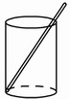
A．4cm B．4cm或$\sqrt{\text{34}}\text{cm}$ C．$\sqrt{\text{34}}\text{cm}$ D．不存在
4．在数轴上作出表示$\sqrt{\text{10}}$的点．
5．一种盛饮料的圆柱形杯，测得内部底面半径为2.5㎝，
高为12㎝，吸管放进杯里，杯口外面至少要露出4.6㎝，问吸管要做多长？
考点二、利用列方程求线段的长
1．把一根长为10㎝的铁丝弯成一个直角三角形的两条直角边，如果要使三角形的面积是9㎝²，那么还要准备一根长为____的铁丝才能把三角形做好．
2．如图，将一个边长分别为4、8的长方形纸片ABCD折叠，使C点与A点重合，则EB的长是（ ）．
A．3 B．4
C． D．5
3．如图，铁路上A，B两点相距25km，C，D为两村庄，DA⊥AB于A，CB⊥AB于B，已知DA=15km，CB=10km，现在要在铁路AB上建一个土特产品收购站E，使得C，D两村到E站的距离相等，则E站应建在离A站多少km处？
A
D
E
B
C

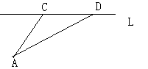
4．如图，某学校（A点）与公路（直线L）的距离为300米，
又与公路车站（D点）的距离为500米，现要在公路上建一个小商店（C点），使之与该校A及车站D的距离相等，求商店与车站之间的距离．

考点三、综合其它考点的应用
1．直角三角形中，以直角边为边长的两个正方形的面积为7${\text{cm}}^{2}$，8${\text{cm}}^{2}$，则以斜边为边长的正方形的面积为_________${\text{cm}}^{2}$．
2．如图一个圆柱，底圆周长6cm，高4cm，一只蚂蚁沿外
壁爬行，要从A点爬到B点，则最少要爬行 cm

3．小雨用竹杆扎了一个长80cm、宽60cm的长方形框架，由于四边形容易变形，需要用一根竹杆作斜拉杆将四边形定形，则斜拉杆最长需________cm ．

4．小杨从学校出发向南走150米，接着向东走了360米到九龙山商场，学校与九龙山商场的距离是 米．
6
8

5．如图：带阴影部分的半圆的面积是多少？（$π$取3）

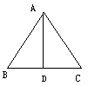
6．已知，如图在ΔABC中，AB=BC=CA=2cm，AD是边BC上的高．
求 ①AD的长； ②ΔABC的面积．

7．在直角ΔABC中，斜边长为2，周长为2+$\sqrt{6}$，求ΔABC的面积．

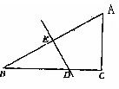
8．已知：如图，在△ABC中，∠C=90°，∠B=30°，AB的垂直平分线交BC于D，垂足为E，BD=4cm．求AC的长．

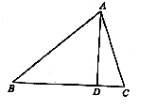9．已知：如图，△ABC中，AB＞AC，AD是BC边上的高．
求证：AB2-AC2=BC(BD-DC)．

10．已知直角三角形两直角边长分别为5和12， 求斜边上的高．

11．小明想测量学校旗杆的高度，他采用如下的方法：先降旗
杆上的绳子接长一些，让它垂到地面还多1米，然后将绳子
下端拉直，使它刚好接触地面，测得绳下端离旗杆底部5米，
你能帮它计算一下旗杆的高度．

12．有一只鸟在一棵高4米的小树梢上捉虫子，它的伙伴在离该树12米，高20米的一棵大树的树梢上发出友好的叫声，它立刻以4米/秒的速度飞向大树树梢．那么这只鸟至少几秒才能到达大树和伙伴在一起．
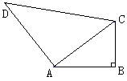
13． 如图∠B=90º，AB＝16cm，BC＝12cm，AD＝21cm,CD=29cm
求四边形ABCD的面积．

14．如图，一个梯子AB长2.5 米，顶端A靠在墙AC上，这时
E
C
D
B
A
梯子下端B与墙角C距离为1.5米，梯子滑动后停在DE的位置
上，测得BD长为0.5米，求梯子顶端A下落了多少米？

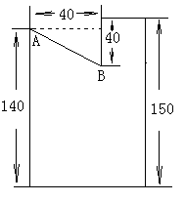

15．在加工如图的垫模时，请根据图中的尺寸，求垫模中AB间的尺寸．

18.2勾股定理的逆定理
考点四、判别一个三角形是否是直角三角形
1．若△ABC的三个外角的度数之比为3：4：5，最大边AB与最小边BC的关系是_________．
2．若一个三角形的周长12cm,一边长为3cm,其他两边之差为cm,则这个三角形
是______________________．

3．将直角三角形的三边扩大相同的倍数后，得到的三角形是 ( )．
A.直角三角形 B.锐角三角形 C.钝角三角形 D.不是直角三角形
4．下列命题中是假命题的是( )．
A．△ABC中,若∠B=∠C－∠A,则△ABC是直角三角形.
B．△ABC中,若a²=(b+c)(b－c),则△ABC是直角三角形.
C．△ABC中,若∠A∶∠B∶∠C=3∶4∶5则△ABC是直角三角形.
D．△ABC中,若a∶b∶c=5∶4∶3则△ABC是直角三角形.
5．在△ABC中，$a:b:c=1:1:\sqrt{2}$，那么△ABC是（ ）．
A．等腰三角形 B．钝角三角形 C．直角三角形 D．等腰直角三角形
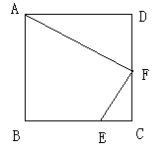
6．如图，四边形ABCD中，F为DC的中点，E为BC上一点，
且$\text{CE}=\frac{1}{4}\text{BC}$．你能说明∠AFE是直角吗？

考点五、开放型试题
1．在直线l上依次摆放着七个正方形(如图所示)．已知斜放置的三个正方形的面积分别是1、2、3，正放置的四个正方形的面积依次是S₁、S₂、S₃、S₄，则S₁＋S₂＋S₃＋S₄＝_______．

2．如图①，分别以直角三角形ABC三边为直径向外作三个半圆，其面积分别用S₁、S₂、S₃表示，则不难证明S₁=S₂+S₃ .
(1) 如图②，分别以直角三角形ABC三边为边向外作三个正方形，其面积分别用S₁、S₂、S₃表示，那么S₁、S₂、S₃之间有什么关系？(不必证明)
(2) 如图③，分别以直角三角形ABC三边为边向外作三个正三角形，其面积分别用S₁、S₂、S₃表示，请你确定S₁、S₂、S₃之间的关系并加以证明；
(3) 若分别以直角三角形ABC三边为边向外作三个正多边形，其面积分别用S₁、S₂、S₃表示，请你猜想S₁、S₂、S₃之间的关系?.
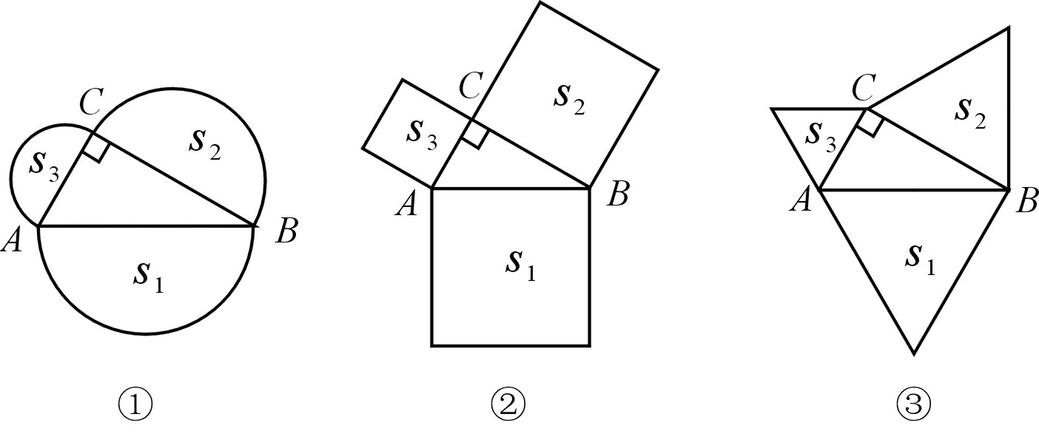

3．图示是一种“羊头”形图案，其作法是，从正方形1开始，以它的一边为斜边，向外作等腰直角三角形，然后再以其直角边为边，分别向外作正方形2，和2′，…，依次类推，若正方形7的边长为1cm，则正方形1的边长为__________cm.

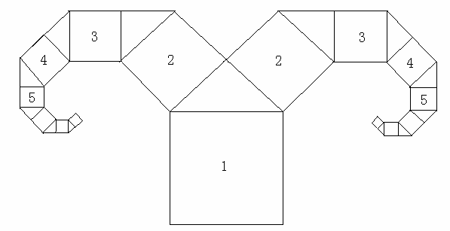

参考答案
考点一、已知两边求第三边
1．$\sqrt{5}\text{cm}$ 2．$\sqrt{5}或\sqrt{\text{13}}$ 3．A 4．略 5．13+4.6=17.6
考点二、利用列方程求线段的长
1．8cm．设两直角边为acm，bcm，则a+b=10，ab=18，c²=a²+b²=(a+b)²—2ab=64，c=8
2．A．设BE=x，则AE=8—x，4²+x²=(8—x)²，x=3
3．设AE=xkm，则x²+15²=10²+(25—x)²，x=10
4．作AB⊥L于B，则AB=300，设CD=x，则CB=400—x，x²=(400—x)²+300²，x=312.5
考点三、综合其它考点的应用
1．15 2．5 3．100 4．390 5．37.5 6．（1）$\sqrt{3}$；（2）$\sqrt{3}$
7． c=2，a+b+c=2+$\sqrt{6}$，a+b=$\sqrt{6}$，a²+b²=c²=4，a²+2ab+b²=6，2ab=2，$S=\frac{1}{2}\text{ab}=\frac{1}{2}$
8．连AD，AD=BD=4，∠DAC=30⁰，DC=2，AC=$\sqrt{\text{12}}$
9．AB²—AC²=BD²+AD²—（DC²+AD²）=BD²—DC²=BC（BD—DC）
10．斜边长为13，高为$\frac{\text{60}}{\text{13}}$
11．设旗杆高为x米，则(x+1)²=x²+5²，x=12
12．5
13．AC=20，∠DAC=90⁰，306
14．AC=2，EC=1.5，AE=0.5
15．50
考点四、判别一个三角形是否是直角三角形
1．AB=2BC 2．直角三角形 3．A 4．C 5．C
6．连AE，设BC=4a，则DF=2a，AF²=20a²，EF²=5a²，AE²=25a²，AE²=AF²+EF²
考点五、开放型试题
1．4
2．（1）S₁=S₂+S₃；（2）S₁=S₂+S₃；（3）S₁=S₂+S₃
3．8

